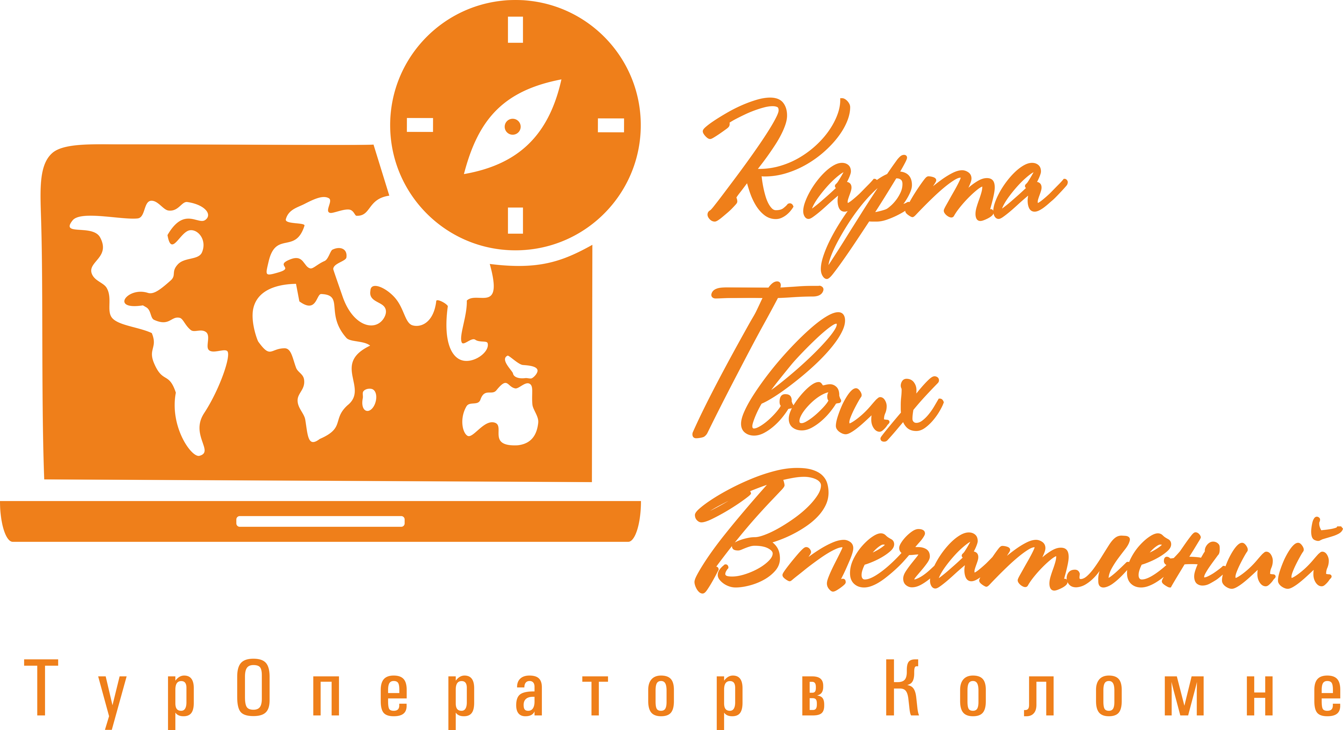 | ООО «Карта Твоих Впечатлений» ИНН 5022079035  М. О. г. Коломна ул. Малышева д.17 офис 30  эл. почта: ktv2024@list.ru  телефоны для связи: +7-915-454-78-52; +7-915-142-74-22

Транспорт: Автобус
Маршрут: г. Москва

«Визардия. Страна волшебников»

Выезд из Коломны
Иммерсивный парк развлечений "ВИЗАРДИЯ".
Название “Визардия” образовано от английского wizard - “волшебник”.
Ежедневно детей и взрослых встречают 70 профессиональных актёров в образах героев сказок, мифов, фантастических книг, городских легенд и детских фантазий.
Они будут развлекать и удивлять детей и взрослых, учить их магии и волшебству. Специально для нового пространства разработано более 15000 предметов реквизита, более 40 видов волшебных палочек, 250 иллюзионных трюков и более 500 спецэффектов и несчетное количество фокусов!
“Многие дети слышат с детства: «Не витай в облаках!» - говорит генеральный продюсер проекта Максим Оганесян. - Но, как показывает жизнь, большего успеха добиваются именно те, кто не боится мечтать. Миссия нашего проекта - научить ребенка создавать свои миры, стимулируя его фантазию. Человек, умеющий фантазировать, способен создавать новое, верить в себя и ничего не бояться на своем пути. Мы хотим, чтобы наши дети стали лучше нас, научившись верить в чудо. В Визардии совсем не обязательно смотреть под ноги, у нас можно безопасно смотреть на звезды и верить в волшебство. И даже самим его творить! Пусть дети витают в облаках смелее и чаще!”
Огромное пространство поделено на 4 части:
✨Академия Волшебства
✨Экспозиция волшебных артефактов и Магический променад с Баром Хранителя Традиций
✨Зона фантастических праздников с рестораном “Гри Холл”
✨Сказочный сувенироград
В Экспозиции волшебных артефактов посетители увидят шапку-невидимку, философский камень, яйцо дракона, жало Мантикоры, скрижаль Акменры, лампу Алладина и другие известнейшие артефакты из сказок и мифов.
На трех факультетах Академии Волшебства юных волшебников ждут шесть уникальных курсов и шесть испытаний в форме квестов. “Создание Миров” - курс по сценарному мастерству от основ разработки интересных персонажей до построения захватывающего сюжета. “Мастерство Волшебника” - обучение основам иллюзионного искусства. Кто знает, может именно здесь однажды появится новый Дэвид Копперфильд или Гарри Гуддини? Курс “Создание Иллюзий” отправит юных исследователей в увлекательное путешествие в мир оптических иллюзий. На этом мастер-классе студенты-волшебники познакомятся с магией восприятия и узнают, как обмануть свои глаза с помощью удивительных визуальных эффектов.
Более старшим будет интересны мастер-класс по созданию и распознаванию шифров "Криптография и шифрование", мастер-класс по актерскому мастерству “Мастерство перевоплощения” и скаутский "Курс Охотника за Артефактами".
Зона фантастических праздников - пространство, где каждый именинник станет героем своего собственного приключения! Но не ждите простых тортиков с тарелочками и свечками… В трех волшебных трансформируемых комнатах героев ждут угощения, напитки в кубках и невероятные испытания. В одной им предстоит раскрыть секреты древних артефактов, в другой - отстоять силы добра и найти путь к освобождению, в третьей - схватка с самым опасным врагом, который не оставит шансов на ошибку. В одно мгновение со стены у собравшихся может исчезнуть “артефакт вкуса”, и все яства станут безвкусными. Лишь пройдя через испытания, проявив мастерство и смекалку, герои смогут достичь своей цели, выйти из заколдованных комнат с честью и стать настоящими магами и волшебниками!
Даже ресторан в “Визардии” будет волшебным: в нем развернётся музыкально-гастрономическое шоу с иллюзионистами и неожиданными для посетителей перфомансами.
Организаторы проекта “Визардия. Страна волшебников” уже имеют огромный опыт в создании развлекательных проектов для всей семьи. В частности, уже более 3 лет в центре Москвы с огромным успехом работает площадка “Министерство Магии”. Вселенная “Визардии” впервые будет создана в Москве, но в дальнейшем создатели планируют экспансию волшебных миров и в другие регионы нашей страны.
Отправление в Коломну

В стоимость тура входит: проезд на комфортабельном автобусе, экскурсия "ВИЗАРДИЯ" - Страна волшебников!», сопровождение представителем компании, транспортная страховка, оформление документов в ГИБДД.
*Фирма оставляет за собой право на замену транспорта при наборе группы менее 18 человек на микроавтобус туркласса. Посадочные места будут изменены.
**Фирма оставляет за собой право менять порядок экскурсий, не меняя программы в целом. В случаях непреодолимый силы (форс-мажорах), компания имеет право на замену запланированного экскурсионного объекта не теряя качества.

